
USULAN PROGRAM KEGIATAN MAHASISWA
JUDUL PROGRAM
“Sehatnya Brownies Manggis”
BIDANG KEWIRAUSAHAAN :
PKM- KEWIRAUSAHAAN
Diusulkan Oleh :

Edi Hartono 2211415020 / 2015
Septi Pri Habsari 2211415014 / 2015
Zuna Annisa Rahma 2211415013 / 2015
Pradnya samara putri 2201413114/2013

UNIVERSITAS NEGERI SEMARANG
SEMARANG
2015
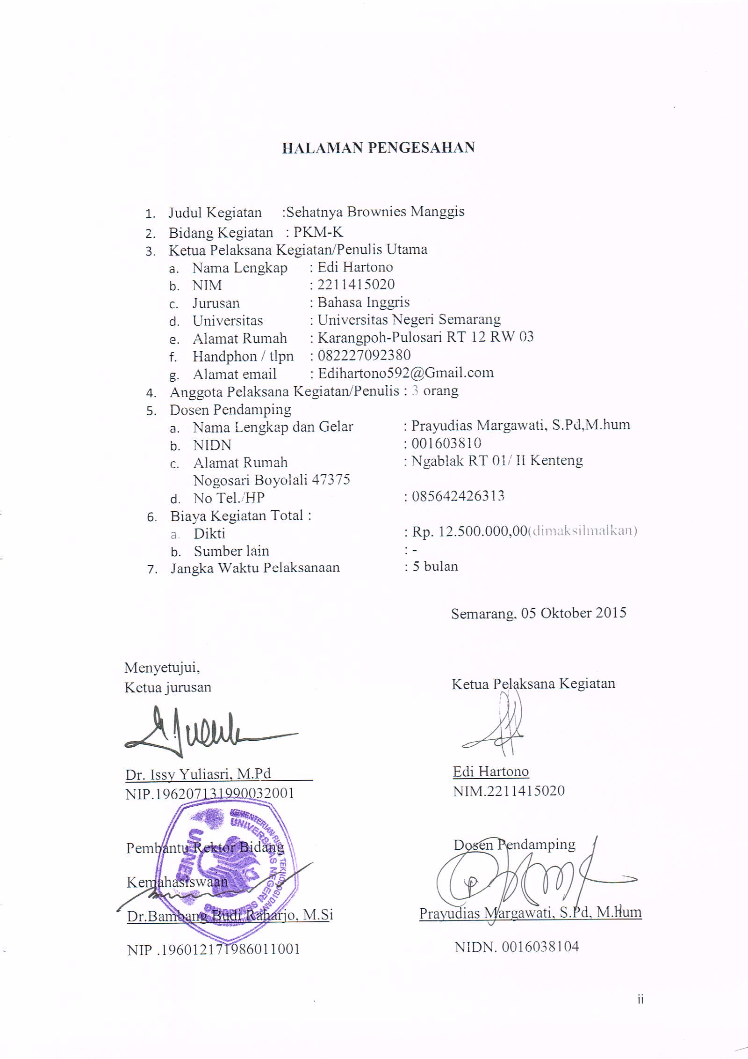

DAFTAR ISI
HALAMAN SAMPUL i
HALAMAN PENGESAHAN ii
DAFTAR ISI iii
RINGKASAN iv
BAB I PENDAHULUAN 1
  - Latar Belakang 1
  - Rumusan Masalah 2
  - Tujuan 2
  - Luaran yang Diharapkan 2
  - Manfaat 2
BAB II GAMBARAN UMUM MASYARAKAT..............................................3-4
BAB III METODE PELAKSANAAN 5
BAB IV ANGGARAN BIAYA DAN JADWAL KEGIATAN 6
4.1. Anggaran Biaya 6
4.2. Jadwal Kegiatan 6
DAFTARPUSTAKA .............................................................................................7
LAMPIRAN-LAMPIRAN 8
Lampiran Biodata Ketua dan Anggota...............................................................8-11
Lampiran 2. Justiﬁkasi Anggaran Kegiatan..................................................... 12-14
Lampiran 3. Susunan Organisasi Tim Kegiatan dan Pembagian Tugas 15
Lampiran 4. Surat Pernyataan Ketua Kegiatan 16

RINGKASAN

Tujuan usaha Bronies manggis ini merupakan sebuah usaha yang mempunyai peluang besar untuk meraup keuntungan dan menarik hati masyarakat indonesia. Karena tidak di ragukan lagi peminat brownies dalam lingkungan masyarakan kita, semua kalangan menyukai makanan ini. Selain melihat dari segi peminat, kita juga melihat dari aspek kesehatan yang terkandung dalam kulit manggis itu sendiri serta dapat menciptakan rasa yang khas sebagai makanan ringan yang lezat dan menyehatkan. Selain itu usaha brownies ini memiliki tempat tersendiri di hati masyarakat serta memiliki harga yang relatif terjangkau. Dan dapat dinikmati oleh semua kalangan mulai dari balita samapi orang tua. Membuat produk makanan ringan yang lezat dan menyehatkan berbahan dasar kulit manggis sehingga memiliki inovasi baru dalam bentuk kue brownies selain itu sebagai peluang usaha bagi mahasiswa dan untuk meningkatkan skill kewirausahaan mahasiswa.

BAB I
PENDAHULUAN

  - LATAR BELAKANG
Buah manggis yang merupakan salah satu buah khas Indonesia adalah satu dari sekian buah yang banyak digemari oleh masyarakat Indonesia. Rasa buah yang khas adalah salah satu daya tariknya. Sayangnya karena minimnya pengetahuan masyarakat Indonesia tentang manfaat dari tanaman manggis, khususnya kulit buah manggis membuat masyarakat tidak begitu memperhatikan manfaat dari komponen lain tanaman manggis selain buah dan batang tanaman manggis. Karena itu tidak heran banyak sekali sampah kulit manggis saat masa panen tiba. Ternyata kulit manggis yang selama ini hanya menjadi sampah di sekitar masyarakat, mempunyai khasiat yang luar biasa. Kulit manggis yang mengandung xanthone sebagai antioksidan yang kuat sangat dibutuhkan dalam tubuh sebagai penyeimbang prooxidant (reducing radicals, oxidizing radicals, carboncentered, sinar UV, metal, dll) yang ada di lingkungan manusia. Kandungan xanthone ini juga lebih banyak dibandingkan xanthone yang terkandung pada buah manggis. Sehingga sungguh sangat baik jika kulit manggis ini bisa dikonsumsi oleh masyarakat. Selain sebagai antioksidan, di dalam kulit manggis juga terkandung berbagai zat yang bermanfaat untuk kesehatan serta kecantikan.Tetapi tampilan kulit manggis yang kurang menarik dan rasanya yang pahit, menjadi sebuah kendala agar masyarakat mau mengkonsumsi kulit manggis. Karena itu kami ingin mengusahakan sesuatu yang dapat menjadikan kulit manggis ini di sukai masyarakat tanpa memikirkan lagi rasa pahitnya. Salah satunya adalah dengan diolah menjadi brownies. Ini diharapkan agar masyarakat bisa merasakan manfaat dari kulit manggis tanpa mengurangi khasiat saat mengkonsumsinya.

1.2 RUMUSAN MASALAH

Dari penjelasan latar belakang di atas, dapat diambil sebuah rumusan masalah yaitu:
1. Bagaimana cara memanfaatkan sampah kulit manggis menjadi makanan yang bermanfaat dan mempunyai nilai ekonomis tinggi?
2.Bagaimana cara membuat brownies manggis sebagai makanan yang mempunyai kualitas tinggi dan banyak manfaat?

1.3 TUJUAN

1 Membuat produk makanan ringan yang lezat dan menyehatkan berbahan dasar kulit manggis sehingga memiliki inovasi baru dalam bentuk kue Bronies.
2.Sebagai peluang usaha bagi mahasiswa dan untuk meingktakan skill kewirausahaan mahasiswaan.

1.4 LUARAN YANG DIHARAPKAN

Brownies manggis ini diharapkan dapat memiliki luaran sebagai berikut :
1. Terbentuknya produk olahan berupa brownies kulit manggis yang disukai masyarakat karena citarasa yang enak dan memiliki banyak manfaat bagi kesehatan.
2. Terciptanya makanan ringan sehat di tengah-tengah konsumen yang sudah terbiasa mengkonsumsi makanan tidak sehat
3. Adanya pengembangan skill mahasiswa di luar kegiatan perkuliahan terutama dalam hal kewirausahaan dan management.

1.5 MANFAAT
- Bagi Pemerintah :
- Membantu pemerintah dalam meningkatkan kewirausahaan khususnya di kalangan mahasiswa
- Mendorong daya saing produk lokal untuk meningkatakan taraf hidup masyarakat
- Bagi Masyarakat :
- Sebagai sumber energi
- Sebagaiobat
- Bagi Mahasiswa :
- Meningkatkan kreativitas mahasiswa dalam berwirausaha
- Menciptakan inovasi produk terbaru
- Menambah semangat jiwa kewirausahaan dan pengalaman mahasiswa

BAB II
GAMBARAN UMUM RENCANA USAHA
Brownies manggis merupakan salah satu jenis brownies yang memiliki ciri khas berbahan dasar kulit manggis yang mempunyai khasiat yang luar biasa. Kulit manggis yang mengandung xanthone sebagai antioksidan yang kuat sangat dibutuhkan dalam tubuh sebagai penyeimbang prooxidant (reducing radicals, oxidizing radicals, carboncentered, sinar UV, metal, dll).
Masyarakat sangat menggemari makanan yang berupa brownies. Oleh karena itu, pada awal usaha akan didahului dengan mencoba beraneka resep brownies kukus. Setelah menemukan resep yang paling pas dengan rasa original yang paling lezat, barulah kemudian akan dilakukan produksi “brownies manggis” dan melakukan pemasaran ke berbagai tempat seperti, sekolah, kampus dan Rumahsakit.
“brownies manggis” mempunyai aneka toping yang bermacam-macam seperti toping keju, selai rasa, dan cokelat.Selain untuk oleh-oleh juga dapat disajikan dalam rapat, arisan, maupun ulang tahun.

2.1.Analisis Persaingan Usaha
Analisis pesaing merupakan suatu perbuatan menganalisa atau mengidentifikasi apa saja yang dilakukan oleh pihak pesaing atau perusahaan yang menghasilkan barang atau jasa yang mirip dengan produk kita.
Setiap kegiatan untuk memulai usaha harus mengukur kemampuan terhadap lingkungan atau pesaing yaitu melalui analisis SWOT.
1. Strength (Kekuatan)
Untuk bisnis brownies kulit manggis itu sendiri masih memiliki peluang besar untuk menarik perhatian para konsumen karena untuk pesaing nya sendiri masih belum banyak yang membuka usaha kue bronies berbahan dasar kulit manggis. Jadi untuk memperoleh keuntungan besar sangat memungkinkan dari bisnis bronies manggis ini.
2. Weakness (Kelemahan)
Bronis manggis ini mempunyai kesulitan pada bahan dasar karna tidak semua tempat terdapat tanaman buah manggis, dan itu merupakan alasan kenapa masyarakat Indonesia jarang mengkosumsi buah ini
3. Oppurtinity (Peluang)
Peluang yang ada dalam bisnis brownies manggis ini antara lain:
- Kulit manggis ini mempunyai khasiat yang luar biasa pada tubuh manusia. Kulit manggis yang mengandung xanthone sebagai antioksidan yang kuat sangat dibutuhkan dalam tubuh sebagai penyeimbang prooxidant (reducing radicals, oxidizing radicals, carboncentered, sinar UV, metal, dll)
4. Threath (Ancaman)
Pesaing dari bisnis brownies yang saat ini jauh lebih terkenal dan lebih dikenal oleh masyarakat luas.
2.2. Analisis 3P
  - Product
Produk yang diolah adalah kue brownies berbahan dasar kulit manggis. Tanpa bahan pengawet dan pembuatan nya sangat mudah.
- Price
Sweet Brownies Ubi menawarkan harga yang dapat terjangkau oleh semua kalangan Rp 45.000/loyang
- Place
Brownies manggis ini menyediakan tempat yang dapat memberi kenyamanan bagi konsumen, karena pelayan akan selalu menjaga kebersihan tempat dan juga peralatan yang digunakan. Penataan ruangan yang rapi, meja dan kursi dengan jumlah yang cukup, akan semakin membuat Brownies manggis menjadi tempat yang nyaman untuk para konsumennya.
2.3. Target Dan Segmentasi Pasar
1. Geografi
Wilayah yang dijadikan target dalam bisnis brownies manggis ini adalah wilayah di berbagai pusat kota.
2. Demografi
Berdasarkan demografi secara pasar kami bertuju pada mahasiswa, masyarakat khususnya yang terletak disekitaran tempat usaha sweet bronies manggis ini.

2.4. Strategi Pemasaran
- Perkenalan Bisnis
Produk yang disajikan adalah kue brownies yang berbahan dasar manggis yang merupakan makanan ringan yang lezat dan menyehatkan. Serta dapat dinikmati oleh semua kalangan.
- Produk yang disajikan berupa kue brownies dengan diolesi coklat lelet dan diberikan toping kacang,kismis, dan dapat ditambahkan buah-buahan diatasnya seperti strawberry ataupun kiwi. Bentuk maupun toping dari brownies manggis ini dapat dibuat sesuai pemesanan dari pelanggan.

BAB III
METODE PELAKSANAAN
3.1.Rencana Produk
Brownies manggis merupakan makanan ringan yang lezat dan menyehatkan. Produk ini akan diolah dengan menggunakan bahan dasar kulit manggis. Sehingga menghasilkan cita rasa yang khas dalam bentuk kue brownies manggis.
BAHAN BAKU DAN PENGGUNAANNYA
Bahan-bahan untuk membuat Bronies manggis :
1. 200 gram kulit manggis, direbus, dihaluskan
2. 150 gram margarin
3. 200 gram dark cooking chocolate, potong-potong
4. 3 butir telur
5. 100 gram gula pasir
6. 50 gram tepung terigu protein sedang
7. 25 gram cokelat bubuk
8. 15 gram susu bubuk
9. ½ sendok teh baking powder
10. 75 gram kismis, dipotong 2 bagian
11. 100 gram kacang tanahh, disangrai, cincang kasar
Bahan Tambahan:
- 15 gram kacang tanah kupas disangrai, dicincang kasar.

3.2.Proses Produksi
Cara Membuat Brownies kulit manggis :
  - Panaskan margarin. Matikan api. Tambahkan potongan dark cooking chocolate. Aduk sampai larut. Tambahkan kulit manggis yang sudah di rebus dan di haluskan. Aduk rata. Sisihkan dan biarkan mengental.
  - Kocok telur dan gula pasir 2 menit sampai rata. Masukkan campuran margarin sedikit-sedikit sambil dikocok rata.
  - Tambahkan tepung terigu, cokelat bubuk, susu bubuk, dan baking powder sambil diayak dan dikocok perlahan. Masukkan kismis, dan kacang tanah. Aduk rata.
  - Tuang adonan di loyang yang dioles margarin dan dialas kertas roti. Taburkan kacang.
  - Oven dengan api bawah suhu 180 derajat celcius 30 menit sampai matang. Dinginkan.

BAB IV
ANGGARAN BIAYA DAN JADWAL KEGIATAN

4.1. Anggaran Biaya

No | Jenis Pengeluaran | Biaya (Rp)
1 | Peralatan Penunjang (30% - 40%) | 3.600.000
2 | Bahan Habis Pakai (30% - 60%) | 5.300.000
3 | Perjalanan (20%) | 1.300.000
4 | Lain-lain (administrasi,laporan,pblikasi) (15%) | 2.300.000
 | Jumlah | 12.500.000

4.2.JADWAL KEGIATAN
Jadwal kegitatan pelaksanaan program dari persiapan hingga pembuatan laporan seperti pada tabel berikut:

Rincian Kegiatan | Bulan
Persiapan Program |  | 1 | 2 | 3 | 4 | 5
Pengadaan Alat-alat

Pengadaan Bahan

Koordinasi Seluruh Bagian

Pelaksanaan Kegiatan

Penyusunan draf laporan

Penyusunan laporan akhir

Pengiriman laporan

DAFTAR PUSTAKA
http://www.cara-obat.com/2013/03/manfaat-dan-khasiat-kulit-buah-manggis-bagi-kesehatan.html

LAMPIRAN-LAMPIRAN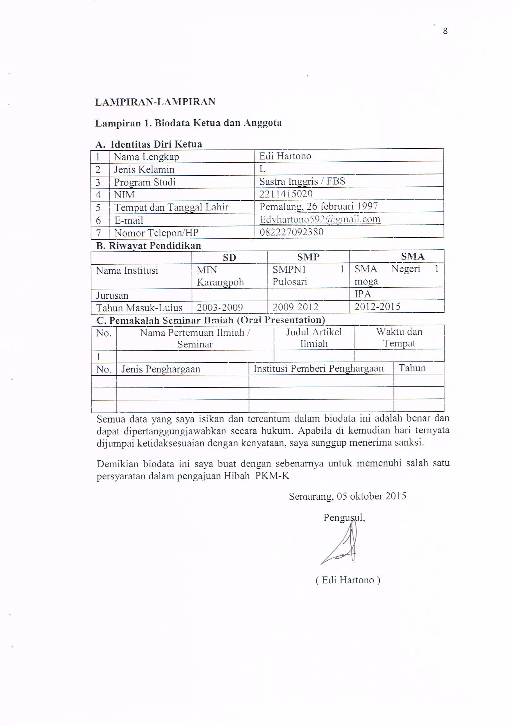
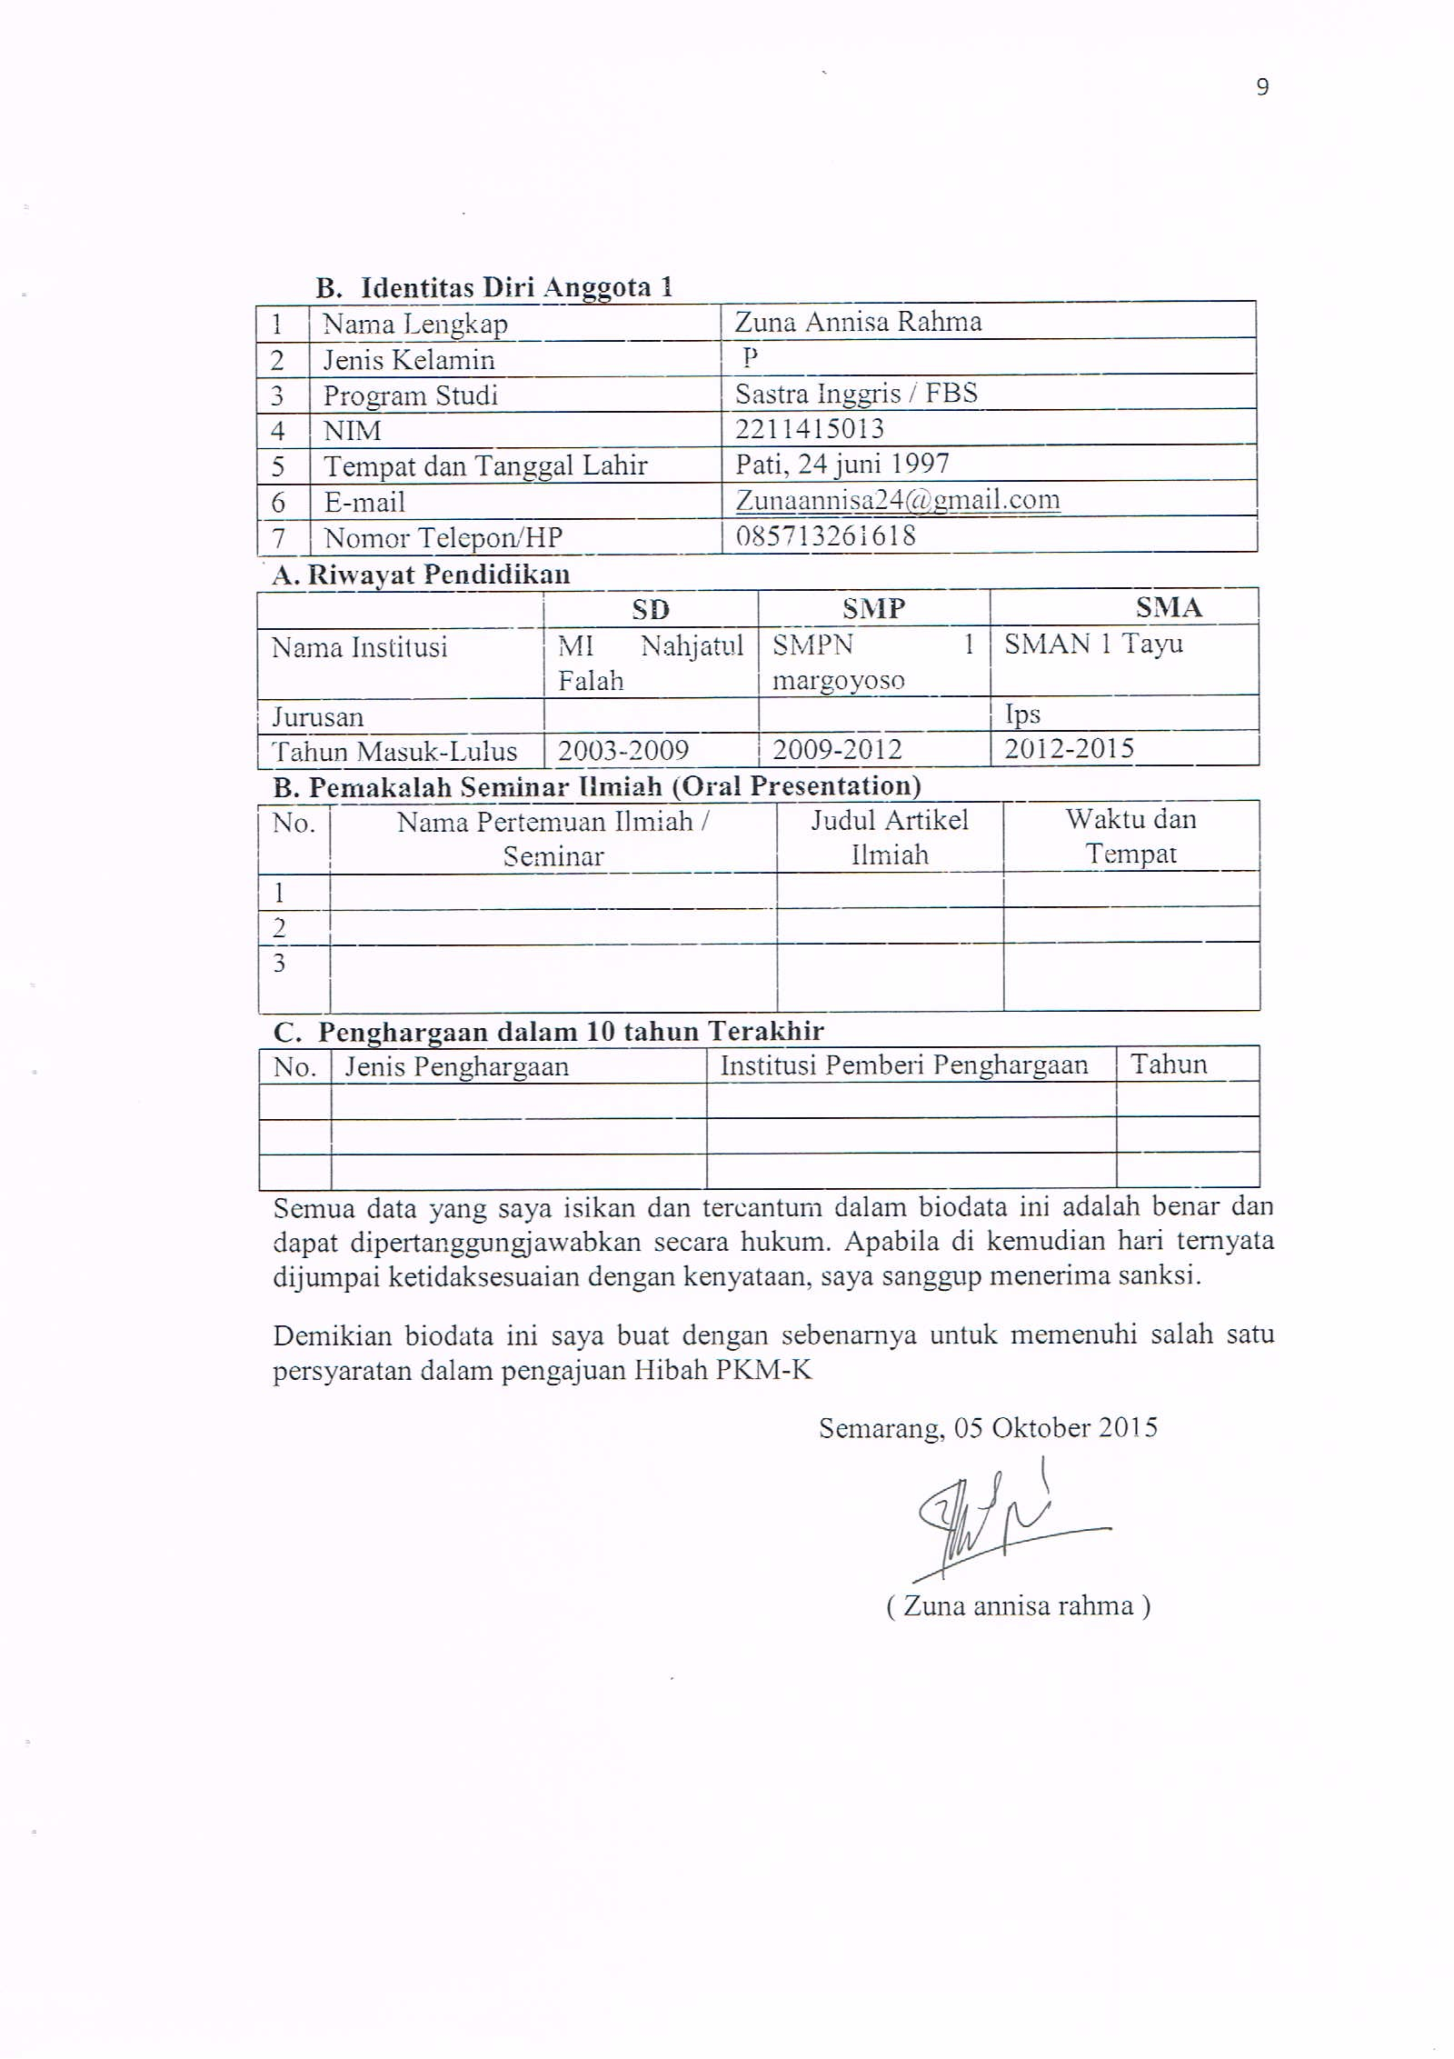

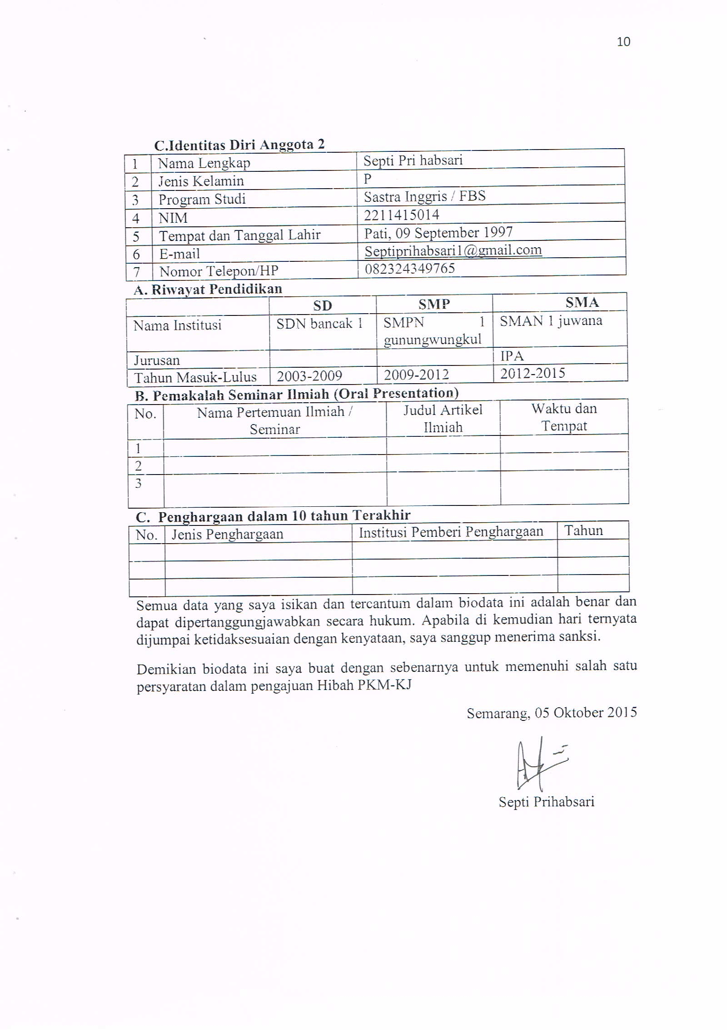

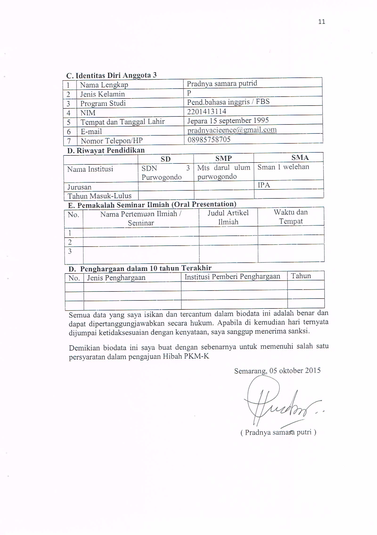

Lampiran 2. Justiﬁkasi Anggaran Kegiatan
1. Peralatan penunjang
Material | Justifikasi  Pemakaian | Kuantitas | Harga Satuan (Rp) | Keterangan
sewa proyektor | Sosialisasi | 1 | 200.000
Biaya Promosi |  | 1 | 600.000
Kompor Gas |  | 1 | 500.000
Biaya Listrik Air, & Telpon |  | 1 | 200.000
Mixer |  | 2 buah | 125.000 | 250.000
Oven |  | 1 buah | 350.000 | 350.000
Pisau |  | 3 buah | 10.000 | 30.000
Regulator dan selang |  | 1 buah | 370.000 | 370.000
Banner dan sticker |  | 5 buah | 60.000 | 300.000
Tabung Elpiji |  | 3 buah | 100.000 | 300.000
Loyang |  | 1 buah | 20.000
Lap Tangan |  | 3 buah | 10.000 | 30.000
Piring |  | 1 lusin | 180.000 | 180.000
Gunting |  | 3 buah | 50.000 | 150.000
Plastik |  | 5 wadah | 12.000 | 60.000
Tissue |  | 5 wadah | 12.000 | 60.000
SUBTOTAL |  |  |  | 3.600.000

- Bahan Habis Pakai
Material | Justifikasi  Pemakaian | Kuantitas | Harga Satuan (Rp) | Keterangan
Kertas |  | 1 rim | 1.500.000 | 1.500.000
Tepung Terigu |  | 25kg | 20.000 | 500.000
Telur |  | 30kg | 10.000 | 300.000
Baking Powder |  | 15kg | 12000 | 180.000
Cokelat blok |  | 4kg | 35.000 | 140.000
Gula Pasir |  | 3kg | 20.000 | 60.000
Cokelat Bubuk |  | 5kg | 50.000 | 250.000
Margarin |  | 3kg | 15.000 | 45.000
Kismis |  | 10kg | 50.000 | 500.000
Susu Bubuk |  | 15kg | 12.000 | 180.000
Plastik |  | 5 wadah | 12.000 | 60.000
Tissue |  | 5 wadah | 12.000 | 60.000
Kulit manggis |  | 12kg | 20.000 | 240.000
Kemasan Produk |  | 100 buah | 5.000 | 500.000
Wadah Kue Brownies |  | 100 buah | 5.000 | 500.000
Tusuk Brownies |  | 1 pack | 85.000 | 85.000
Tabung Gas Dan Air Galon |  |  | 200.000 | 200.000
SUBTOTAL |  |  |  | 5.300.000

3. Perjalanan
Material | Justifikasi  Perjalanan | Kuantitas | Harga Satuan (Rp) | Keterangan
Pekalongan - Semarang | Pulang – Pergi | 1 | 350.000 | 350.000
Jogja – Solo | Pulang – Pergi | 1 | 500.000 | 500.000
Semarang - Magelang | Pulang – Pergi | 1 | 450.000 | 450.000
SUBTOTAL |  |  |  | 1.300.000

4. Lain-lain
Material | Justifikasi  Pemakaian | Kuantitas | Harga Satuan (Rp) | Keterangan
Publikasi | Sebagai media promosi dan produk | 1 | 200.000 | 200.000
Leafleat dan promosi |  | 1 | 2.000.000 | 2.000.000
Biaya tak terduga |  |  | 100.000 | 100.000
SUBTOTAL |  |  |  | 2.300.000

Lampiran 3. Susunan Organisasi Tim Kegiatan dan Pembagian Tugas
No | Nama / NIM | Program  Studi | Bidang Ilmu | AlokasiWaktu  (jam/minggu) | Uraian Tugas
1 | Edi hartono | bahasa inggris | Satra inggris | Minggu Pertama | Penanggung jawab dan bagian mengkoordinasi dalam kegiatan usaha
2 | Zuna annisa | bahasa inggris | Satra inggris | Minggu Kedua | Bagian keuangan dalam kegiatan produksi
3 | Septi prihabsari | bahasa inggris | Satra inggris | Minggu Ketiga | Bagian pemasaran produk dalam kegiatan usaha
4 | Pradnya samara putri | bahasa inggris | Pend.bahasa inggris | Minggu Keempat | Bagian produksi dalam kegiatan usaha

